宁晋县纪律检查委员会
2021年部门预算

宁晋县纪律检查委员会编制
宁晋县纪律检查委员会

2021年部门预算信息公开目录
第一部分 部门预算
一、2021 年部门预算公开表
1、部门预算收支总表
2、部门预算收入总表
3、部门预算支出总表
4、部门预算财政拨款收支总表
5、部门预算一般公共预算财政拨款支出表
6、部门预算一般公共预算财政拨款基本支出表
7、部门预算政府基金预算财政拨款支出表
8、部门预算国有资本经营预算财政拨款支出表
9、部门预算财政拨款“三公”经费支出表
二、2021年预算说明
1、部门职责及机构设置情况
2、部门预算安排的总体情况
3、机关运行经费安排情况
4、财政拨款“三公”经费预算情况及增减变化原因
5、绩效预算信息
6、政府采购预算情况
7、国有资产信息
8、名词解释
9、其他需要说明的事项

第二部分 预算单位收支预算情况
一、中国共产党宁晋县纪律检查委员会本级收支预算
第一部分 部门预算

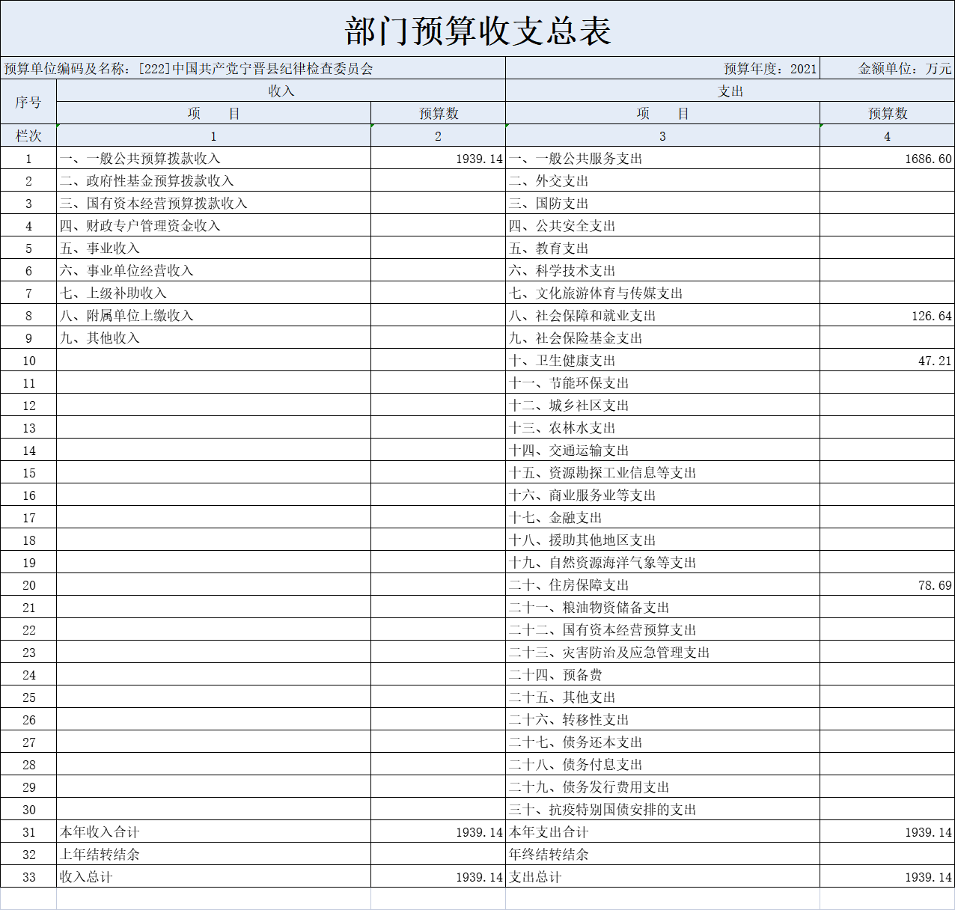

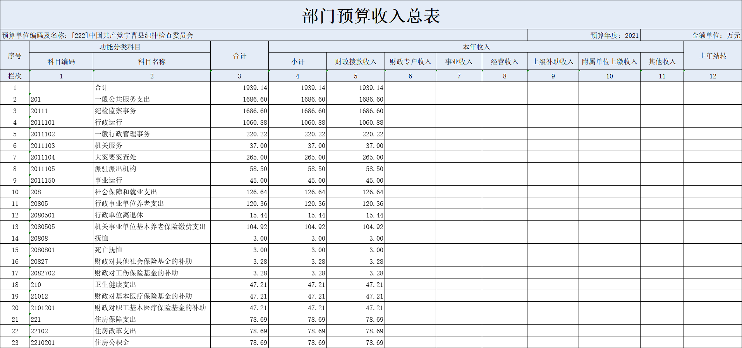

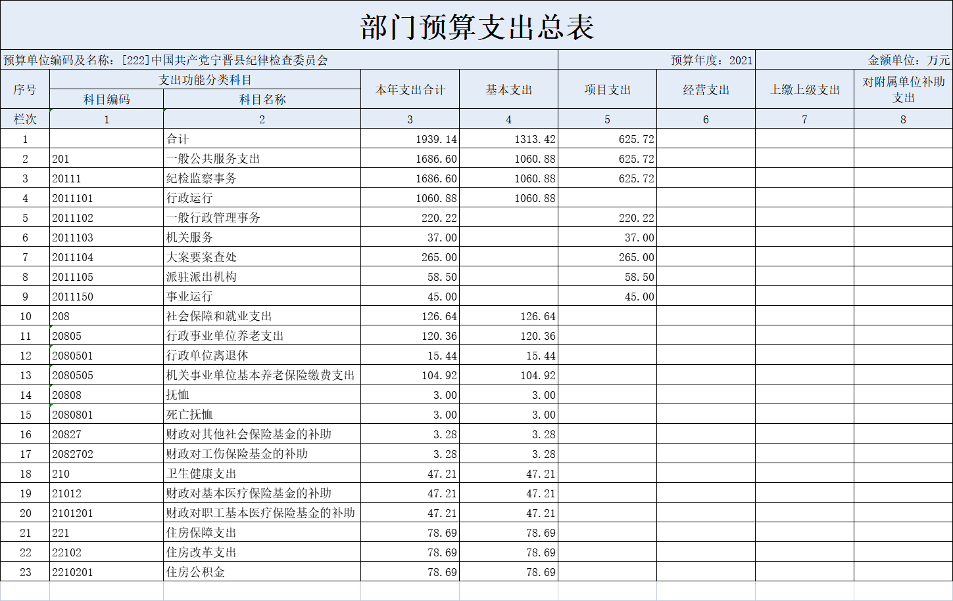
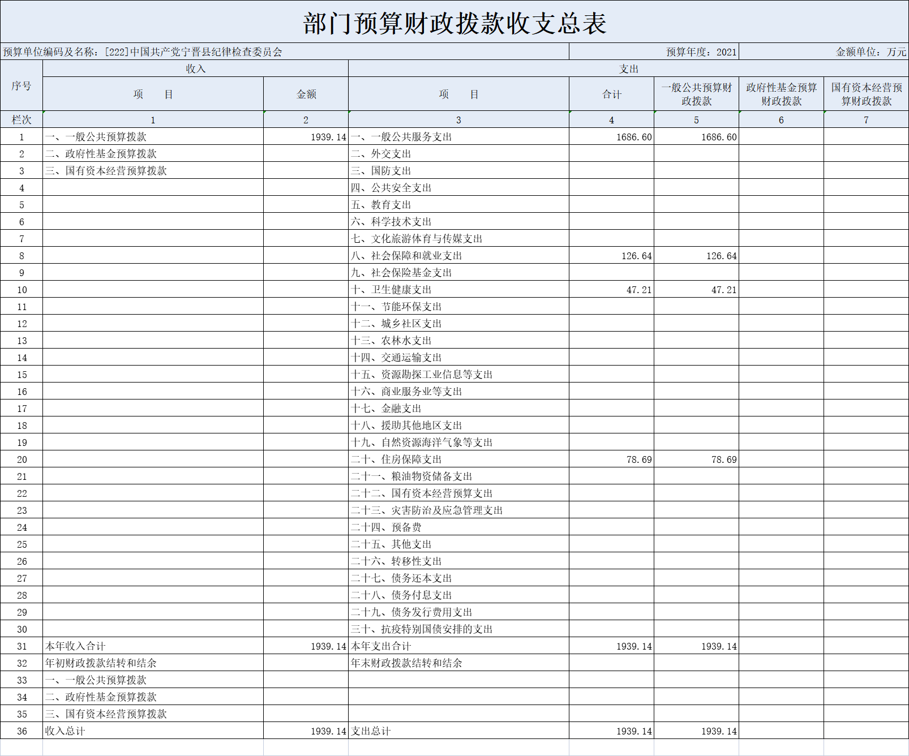
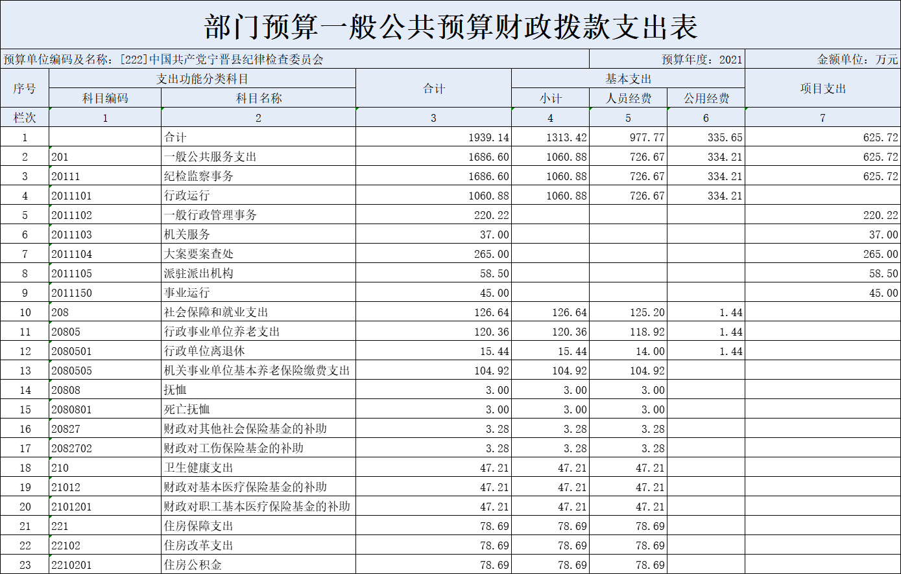
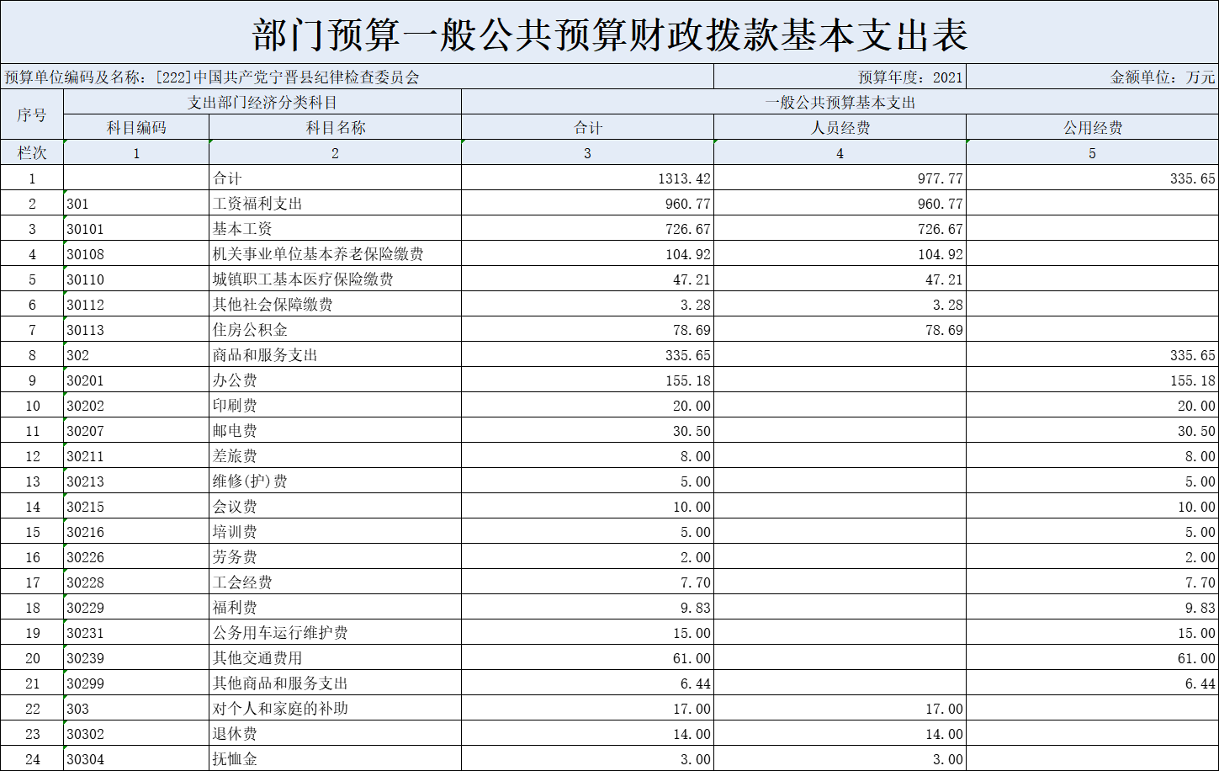

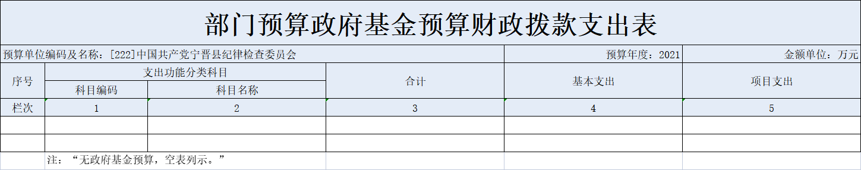

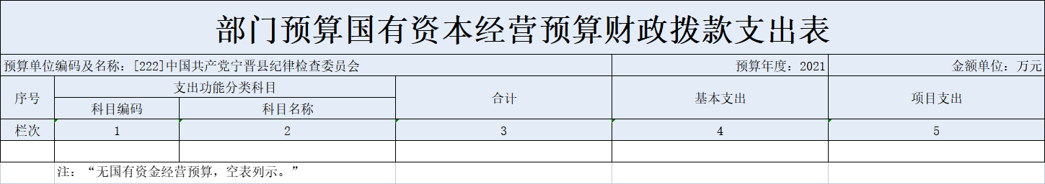

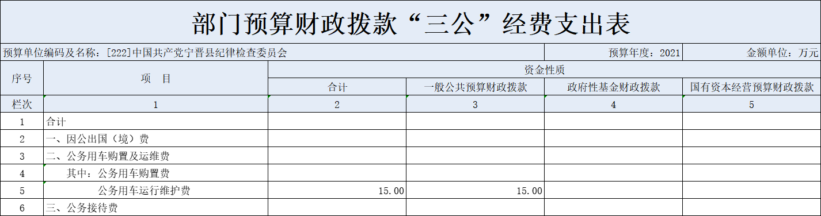

2021年部门预算信息公开情况说明
一、部门职责、机构设置等基本情况
部门职责
（一）负责全县党的纪律检查工作。贯彻落实党中央和省委、市委、县委关于纪律检查工作的决策部署，维护党的章程和其他党内法规，检查党的路线、方针、政策和决议的执行情况；协助县委推进全面从严治党、加强党风建设和组织协调反腐败工作。
（二）依照党的章程和其他党内法规履行监督、执纪、问责职责。负责经常对党员进行遵守纪律的教育，作出关于维护党纪的决定；对县委工作机关、县委批准设立的党组（党委），各乡镇（街道）党（工）委、纪（工）委等党的组织和县委管理的党员领导干部履行职责、行使权力进行监督，受理处置党员群众检举举报，开展谈话提醒、约谈函询；检查和处理上述党的组织和党员违反党的章程和其他党内法规的比较重要或者复杂的案件，决定或者取消对这些案件中的党员处分；进行问责或者提出责任追究的建议；受理党员的控制和申诉；保障党员的权利。
（三）支持配合巡视、巡察工作。承担巡视、巡察整改日常监督责任，做好巡视、巡察整改督查督办工作，依规依纪依法处置巡视、巡察移交的反映领导干部问题线索。
（四）负责全县监察工作。贯彻落实党中央和省委、市委、县委关于监察工作的决策部署，维护宪法法律，依法对县委管理的行使公权力的公职人员进行监察，调查职务违法和职务犯罪，开展廉政建设和反腐败工作。
（五）依照法律规定履行监督、调查、处置职责。推动开展廉政教育，对县委管理的行使公权力的公职人员依法履职、秉公用权、廉洁从政从业以及道德操守情况进行监督检查；对涉嫌贪污贿赂、滥用职权、玩忽职守、权力寻租、利益输送、徇私舞弊以及浪费国家资财等职务违法和职务犯罪进行调查；对违法的公职人员依法作出政务处分决定；对履行职责不力、失职失责的领导人员进行问责；对涉嫌职务犯罪的，将调查结果移送人民检察院依法审查、提起公诉；向监察对象所在单位提出监察建议。
（六）负责组织协调全面从严治党、党风廉政建设和反腐败宣传教育工作。
（七）负责综合分析全面从严治党、党风廉政建设和反腐败工作情况，对纪检监察工作重要理论及实践问题进行调查研究；制定或者修改全县纪检监察制度，起草有关规范性文件。
（八）负责组织协调全县反腐败追逃追赃和防逃工作，督促有关单位做好相关工作。
（九）根据干部管理权限，负责全县纪检监察系统领导班子建设、干部队伍建设和组织建设的综合规划、政策研究、制度建设和业务指导；会同县委组织部负责县委巡察办的科级干部提名、考核，报县委任免；根据干部管理权限负责全县县委巡察办股级及以下干部人事工作。会同有关方面做好县纪委监委派驻机构、乡镇（街道）纪检监察机关、县管企业和县委管理领导班子学校、医院、事业单位纪检监察机构领导班子建设有关工作；组织和指导全县纪检监察系统干部教育培训工作等。
（十）完成市纪委、市监委、县委交办的其他任务。
2．机构设置
根据主要职责，宁晋县纪律检查委员会设14个内设机构：
- 办公室。负责机关日常运转工作；负责县纪委监委重要会议、活动的筹备组织工作；组织起草县纪委监委有关文件文稿；督促检查有关工作部署的落实情况；负责档案管理、保密和信息工作;负责机关后勤管理和服务工作:负责机关和所属事业单位财务管理、国有资产管理、安全保卫工作以及派驻机构人员经费、办案经费有关工作;负责机关及派驻机构涉案款物保管；负责机关、派驻机构及所属事业单位干部职工医疗和卫生防疫工作等。
负责综合分析全面从严治党、党风廉政建设和反腐败工作情况，开展政策理论及重大课题调查研究;起草重要文件文稿等。负责起草有关规范性文件;负责纪检监察法规制度的咨询答复、解释指导、立法立规后评估、备案审查、清理编纂等。
（二）组织部。根据干部管理权限，负责全县纪检监察系统领导班子建设、干部队伍建设和组织建设的综合规划、政策研究制度建设和业务指导;会同县委组织部负责县委巡察办的科级干部提名、考察，报县委任免；负责县纪委监委机关、所属事业单位及派驻机构干部人事工作;负责县委巡察办、县委巡察组有关干部人事工作;会同有关方面负责县纪委监委派驻机构、乡镇(街道)纪检监察机关、县管企业和县委管理的学校、医院、事业单位纪检机构领导班子成员的提名、考察、任免等干部人事工作;组织和指导全县纪检监察系统干部教育培训工作;负责离退休干部工作。
负责监督检查全县纪检监察系统干部遵守和执行党的章程和其他党内法规，遵守和执行党的路线方针政策和决议、国家法律法规等方面的情况；受理对县纪委监委机关各部门、所属事业单位的领导班子成员及以上干部，县纪委监委派驻机构领导班子成员，县纪委监委派出纪检监察工委主要负责人，县属企业纪委书记、县委管理的学校、医院、事业单位纪委书记，县委巡察办、巡察组领导职务干部，各乡镇(街道)纪(工)委书记、派出监察室主任，纪(工)委副书记、派出监室副主任涉嫌违反党纪、职务违法和职务犯罪等问题的举报，提出处置意见并负责问题线索初步核实及立案审查调查工作等。
（三）党风政风监督室。负责综合协调贯执行党的路线方针政策和决议、国家法律法规等情况的监督检查；综合协调党的政治纪律和政治规矩执行；综合协调贯彻落实中央八项规定精神、纠正“四风”工作;综合协调整治群众身边和扶贫领域的腐败和作风问题;综合协调党内监督、党的问责等方面工作，推动管党治党政治责任落实；综合协调县纪委监委机关参与调查的事故、事件中涉及的监督对象违纪违法行为和需要问责情形的调查处理工作；综合分析党风政风监督工作情况，开展调查研究，提出工作建议;组织开展党风政风监督专项检查活动；指导全县纪检监察系统的党风政风监督工作等。
（四）信访室。负责受理对党的组织、党员违反党纪行为和对行使公权力的公职人员职务违法、职务犯罪行为等的检举、控告;归口受理对县委管理的党的组织和党员干部违反党纪、职务违法和职务犯罪行为等的信访举报，统一接收县纪委监委派驻机构和乡镇(街道)纪(工)委、派出监察室报送的相关信访举报分类摘要后将题线索类信访举报移送案件监督管理部门或相关职能部门；负责其他信访件的转办及要结果信访件的督办工作;受理党员对县纪委作出的党纪处分或者其他处理不服的申述、监察对象对县监委作出的涉及本人的处理决定不服的复审申请；综合分析信访举报情况;接待群众来访，处理群众来信和电话网络举报事项等。
(五)案件监督管理室。负责对监督检查、审查调查工作全过程进行监督管理，履行线索管理、组织协调、监督检查、督促办理、统计分析等职责；统一受理信访室移送的县管干部问题线索类信访举报和巡察工作机构、审计机关、行政执法机关、司法机关等单位移交的相关问题线索，实行集中管理、动态更新、定期汇总核对，提出分办意见移交监督检查室或审査调查室;统一受理下级纪检监察机关线索处置和案件查办报告，分送有关部门；归口管理审查调查工作中与有关部门的联系协调事项；对调查措施使用进行监督管理，监督检查全县纪检监察机关依纪依法安全办案情况；负责执纪监督和审查调查信息化查询平台的管理和使用;协调办理县管干部任职前回复县委组织部意见工作;负责反腐败追逃追赃和防逃工作的组织协调，建立健全追逃追赃和防逃协调机制;承担县纪委监委负责的追逃追赃任务等。
(六)第一至第六监督检查室。主要履行依纪依法监督的职责。监督检查联系单位(地区)领导班子及县管干部遵守和执行党的章程和其他内法规，遵守和执行党的路线方针政策和决议、国家法律法规，推进全面从严治党，依法履职、秉公用权、廉洁从政从业以及道德操守等方面的情况；监督检查联系单位(地区)党委(党组)落实管党治党主体责任的情况，指导、检查、督促纪(工)委、派出监察室(派驻机构)落实纪检、监察责任，实施问责;向监察对象所在单位提出监察建议；综合分析研判问题线索，综合运用“四种形态”按程序提出处置意见；负责联系单位(地区)巡视、巡察整改落实的日常监督工作；综合协调、指导联系单位(地区)及其系统的纪检监察工作等。
(七)第七至第八审査调査室。主要履行执纪审查和依法调查处置的职责。承办涉嫌严重违纪或者职务违法、职务犯罪问题线索的初步核实和立案审查调查，以及其他比较重要或者复杂案件的初步核实、审查调查，并提出处理建议;向监察对象所在单位提出监察建议；可以办理下一级监察机关管辖范围内的监察事项，必要时也可以办理所辖各级监察机关管辖范围内的监察事项等。
(八)案件审理室。负责审理县纪委监委直接审查调查和乡(科)级党的组织、纪检监察机关报批或者备案的违反党纪和职务违法、职务犯罪案件，严格依规依纪依法提出处理或者处分意见；承办党员对县纪委作出的党纪处分或者其他处理不服的申诉案件、监察对象对县监委作出的涉及本人的处理决定不服的申请复审案件，以及其他需要由县纪委监委办理的申诉、复核案件等。
预算构成
从预算部门构成看，宁晋县纪律检查委员会只包括本级预算，没有二级预算单位，纳入宁晋县纪律检查委员会2021年度部门预算编制范围的单位共1个，详细情况见下表。
单位名称 | 单位性质 | 单位规格 | 经费保障形式
宁晋县纪律检查委员会 | 行政 | 正科级 | 财政拨款

二、部门预算安排总体情况
根据县财政局预算指标通知，2021年本部门预算总收入1939.14 万元，较2020年预算总收入（1415.3 万元）增加523.84万元，增加 37.01%，全部是一般公共财政拨款。2021年本部门预算总支出1939.14 万元，较2020年预算总支出（1415.30 万元）增加523.84万元，增长37.01%。其中，人员经费支出977.77万元，较2020年（719.82万元）增加257.95万元，增长35.35%；日常公用经费支出335.65万元，较2020年（315.48万元）增加20.17万元，增长6.39%；项目支出625.72万元，较2020年（380 万元）增加245.72万元，增长64.66%。
三、机关运行经费
我部门机关2021年日常公用经费共计安排 335.65万元，较2020年（315.48万元增加20.17万元，主要是2021年人员增加，公务通讯补贴和公务交通补贴费用增多，故造成日常公用经费增加。
四、财政拨款“三公”经费预算安排情况
一般公共预算财政拨款共计安排我部门2021年度“三公”经费预算额度15.00万元，较2020年（15万元）持平。其中，因公出国（境）支出额度为 0 元，与2020年持平；公务用车购置支出额度为0元，与 2020年持平；公务用车运行维护支出额度为15.00万元，与2020年持平；公务接待支出额度0万元，较2020年持平，原因是认真落实省、市和县委县政府的有关要求，严格控制公务接待支出。
五、绩效预算信息情况
总体绩效目标
以习近平新时代中国特色社会主义思想为指导，全面贯彻党的十九大和十九届二中、三中、四中、五中全会精神，增强“四个意识”、坚定“四个自信”、做到“两个维护”，坚持稳中求进工作总基调，立足新发展阶段，构建新发展格局，以推动高质量发展为主题，坚定不移全面从严治党，坚持和完善党和国家监督体系，忠诚履行党章和宪法赋予的职责，有力推动党中央决策部署和省、市、县委工作要求有效落实，围绕现代化建设大局发挥监督保障执行、促进完善发展作用，一体推进不敢腐、不能腐、不想腐，深化纪检监察体制改革，扎实推进规范化法治化建设，切实加强干部队伍建设，为全县“十四五”规划良好开局、奋力开创新时代“五个宁晋”建设新局面提供坚强保障，以优异成绩庆祝建党 100 周年。
分项绩效目标
（1）自觉践行“两个维护”，以强有力的政治监督保障全县“十四五”规划顺利实施。
（2）坚定不移深化反腐败斗争，一体推进不敢腐、不能腐、不想腐。
（3）深化整治形式主义、官僚主义顽瘴痼疾，让求真务实、清正廉洁的新风正气不断充盈。
（4）持续整治群众身边腐败和不正之风，促进社会公平正义、保障群众合法权益。
（5）推进巡视巡察上下联动，充分发挥党内监督利剑和密切联系群众纽带作用。
（6）促进各类监督贯通融合，不断增强监督治理效能。
工作保障措施
1、加强政治监督，防范化解思想涣散、纪律松弛风险，保证全县上下紧密团结在以习近平同志为核心的党中央周围，保障党的基本理论、基本路线、基本方略和党中央重大决策部署贯彻落实。
2、深刻把握腐败问题的政治本质和政治危害，坚持无禁区、全覆盖、零容忍，坚持重遏制、强高压、长震慑，坚持受贿行贿一起查，重点查处政治问题和经济问题交织的腐败案件，聚焦政策支持力度大、资源集中的领域和环节，坚决查处基础设施建设、项目审、公共资源交易、科研管理等方面的腐败问题。
- 从严从实加强干部队伍能力素质建设，以高素质干部队伍助力纪检监察工作高质量发展。
六、政府采购预算情况
2021年，县级部门预算政府采购预算36万元，主要用于******国产化设备替代。

部门政府采购预算
 |  |  |  |  |  |  | 单位：万元
政府采购项目来源 |  | 采购物品名称 | 政府采购目录序号 | 单位 | 数量 |  | 政府采购金额
项目名称 | 预算资金 |  |  |  |  |  | 总计 | 当年部门预算安排资金
 |  |  |  |  |  |  |  | 合计 | 一般公共预算拨款 | 其他来源收入
合 计
******全面替代费 | 36 | 计算机、  打印机 | A020 | 台 | 37 |  | 36 | 36 | 36
七、国有资产信息情况
我部门2020年12月31日固定资产金额为268.93 万元。其中：车辆费用130.27万元，其他固定资产138.66 万元。
项 目 | 数 量 | 价值（金额单位：万元）
固定资产总额 | —— | 268.93
1.房屋（平方米） | 0.00 | 0.00
其中：办公用房 | 0.00 | 0.00
2.车辆（台、辆） | 7.00 | 130.27
3.单价在50万元以上的设备（台、套） | 0.00 | 0.00
4.其他固定资产 | —— | 138.66

八、名词解释
(一)财政拨款收入：指本级财政当年拨付的资金。
(二)一般行政管理事务：指纪委机关行政运行、监督执纪问责等日常经费。
(三)行政单位离退休：指单位离退休人员费用。
(四)基本支出：指为保障机构正常运转、完成日常工作任务而发生的人员支出和公用支出。
(五)项目支出：指在基本支出之外为完成特定行政任务和事业发展目标所发生的支出。
(六)“三公”经费：纳入本级财政预决算管理的“三公”经费，是指本级部门用财政拨款安排的因公出国(境)费、公务用车购置及运行费和公务接待费。其中，因公出国(境)费反映单位公务出国(境)的国际旅费、国外城市间交通费、住宿费、伙食费、 培训费、公杂费等支出;公务用车购置及运行费反映单位公务用车 车辆购置支出(含车辆购置税)及租用费、燃料费、维修费、过路 过桥费、保险费、安全奖励费用等支出;公务接待费反映单位按规 定开支的各类公务接待(含外宾接待)支出。
(七)机关运行经费：为保障行政单位(含参照公务员法管理的事业单位)运行用于购买货物和服务的各项资金，包括办公及印刷费、邮电费、差旅费、会议费、福利费、日常维修费、专用材料及一般设备购置费、办公用房水电费、办公用房取暖费、办公用房物业管理费、公务用车运行维护费以及其他费用。
九、其他需要说明的事项
无其他需要说明的事项。

- 部门所属单位预算情况

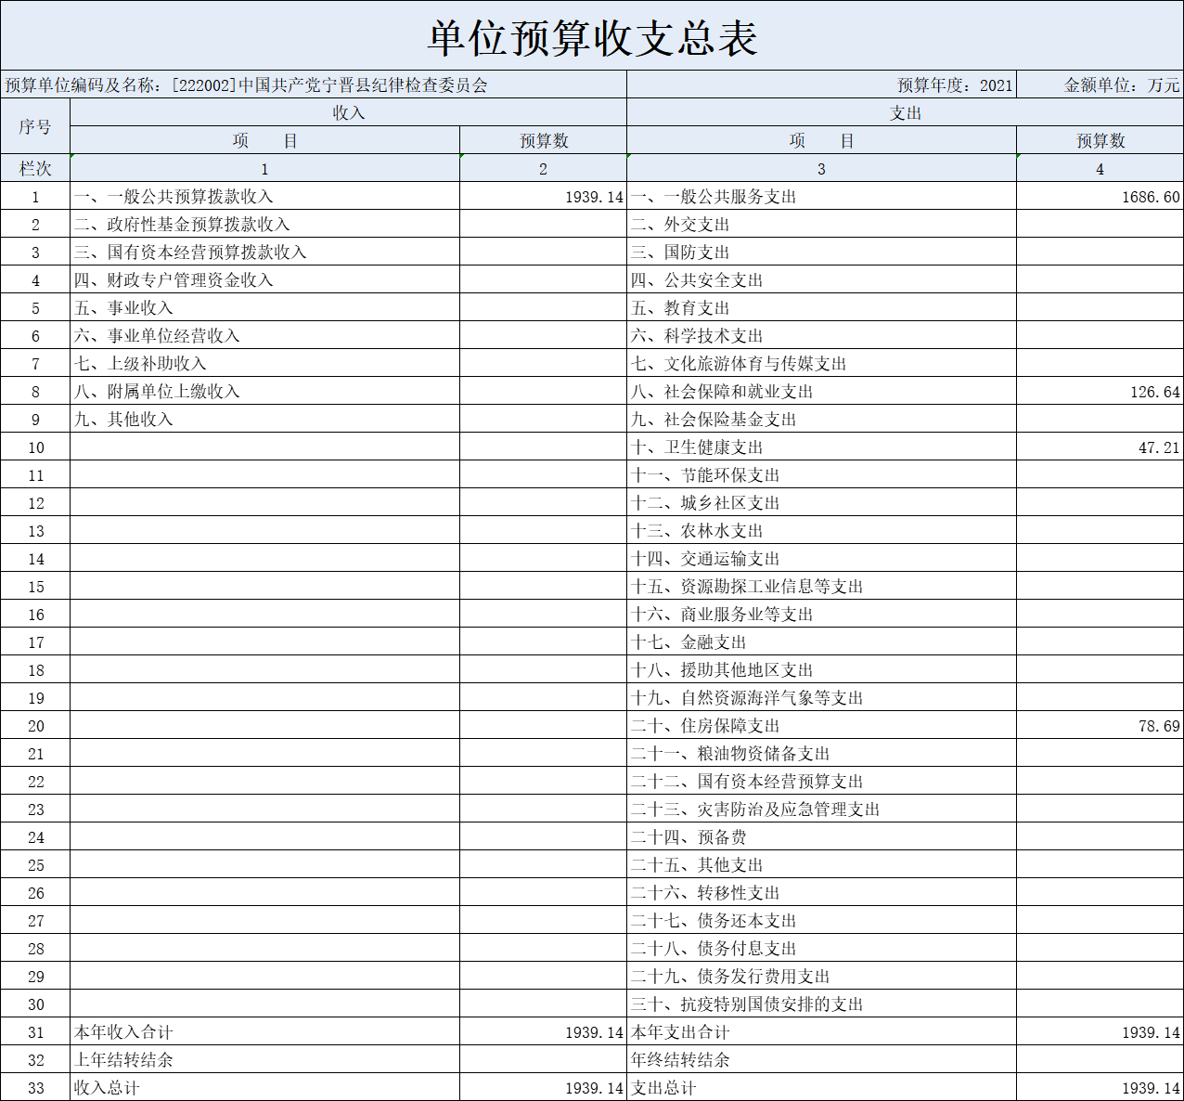

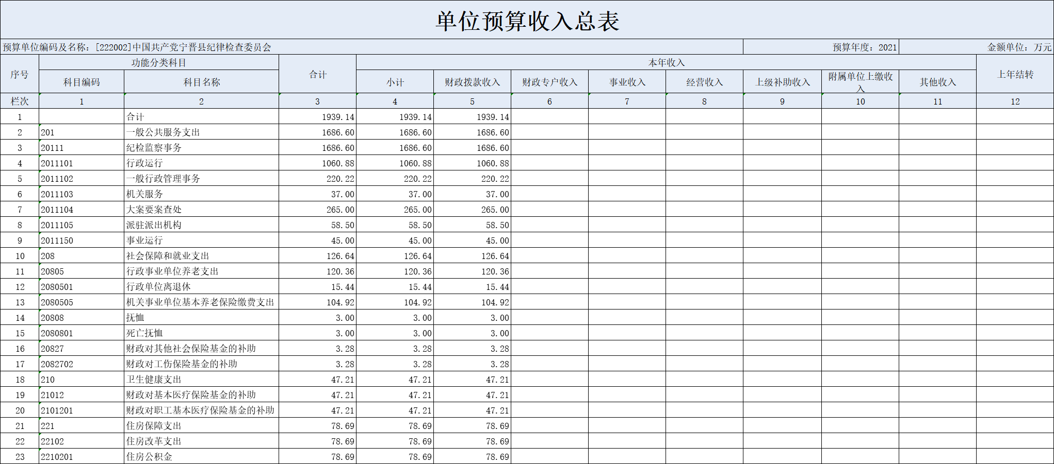
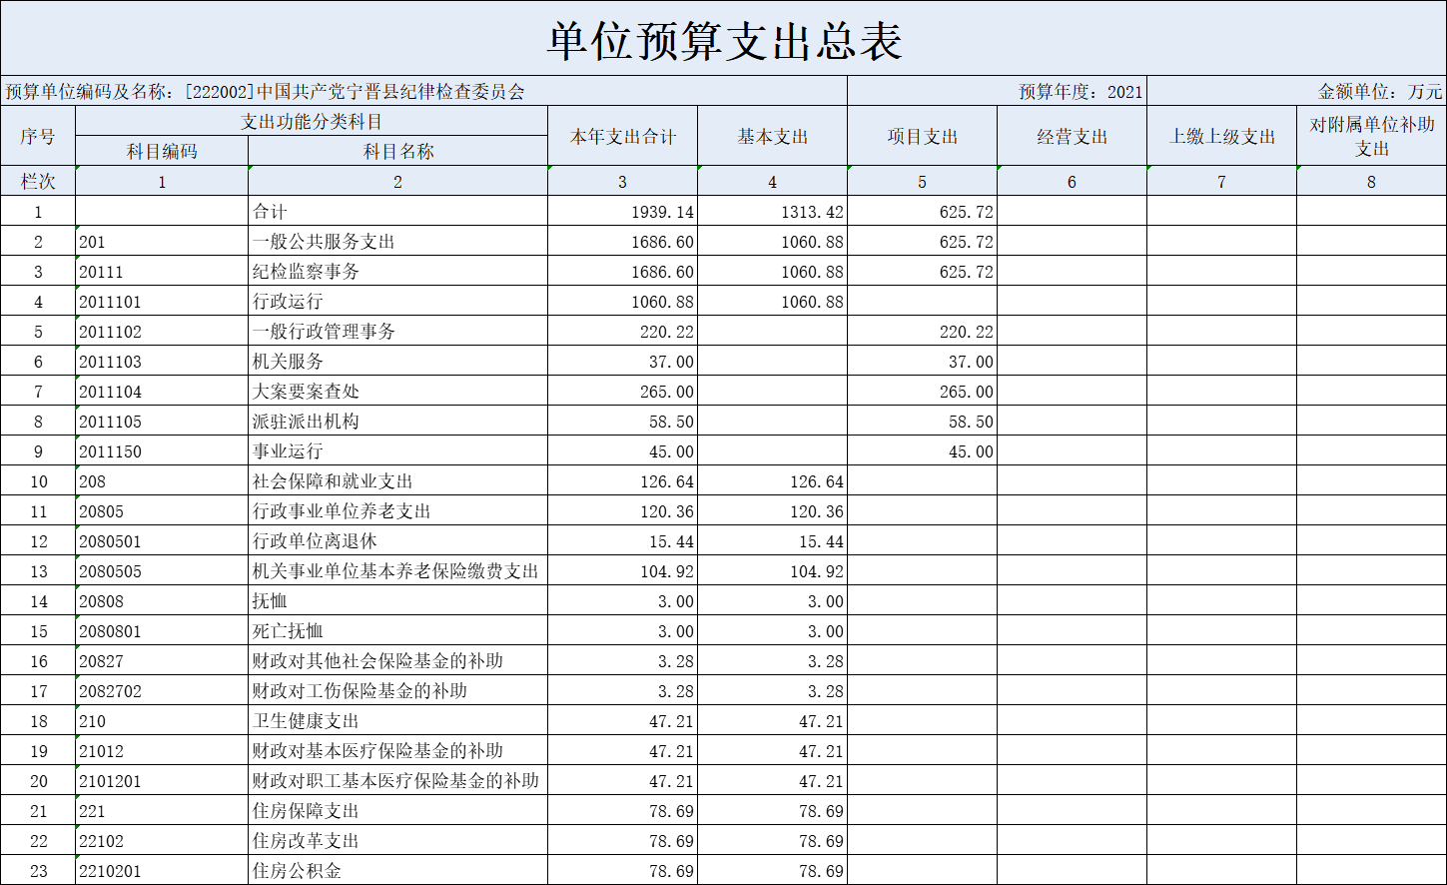

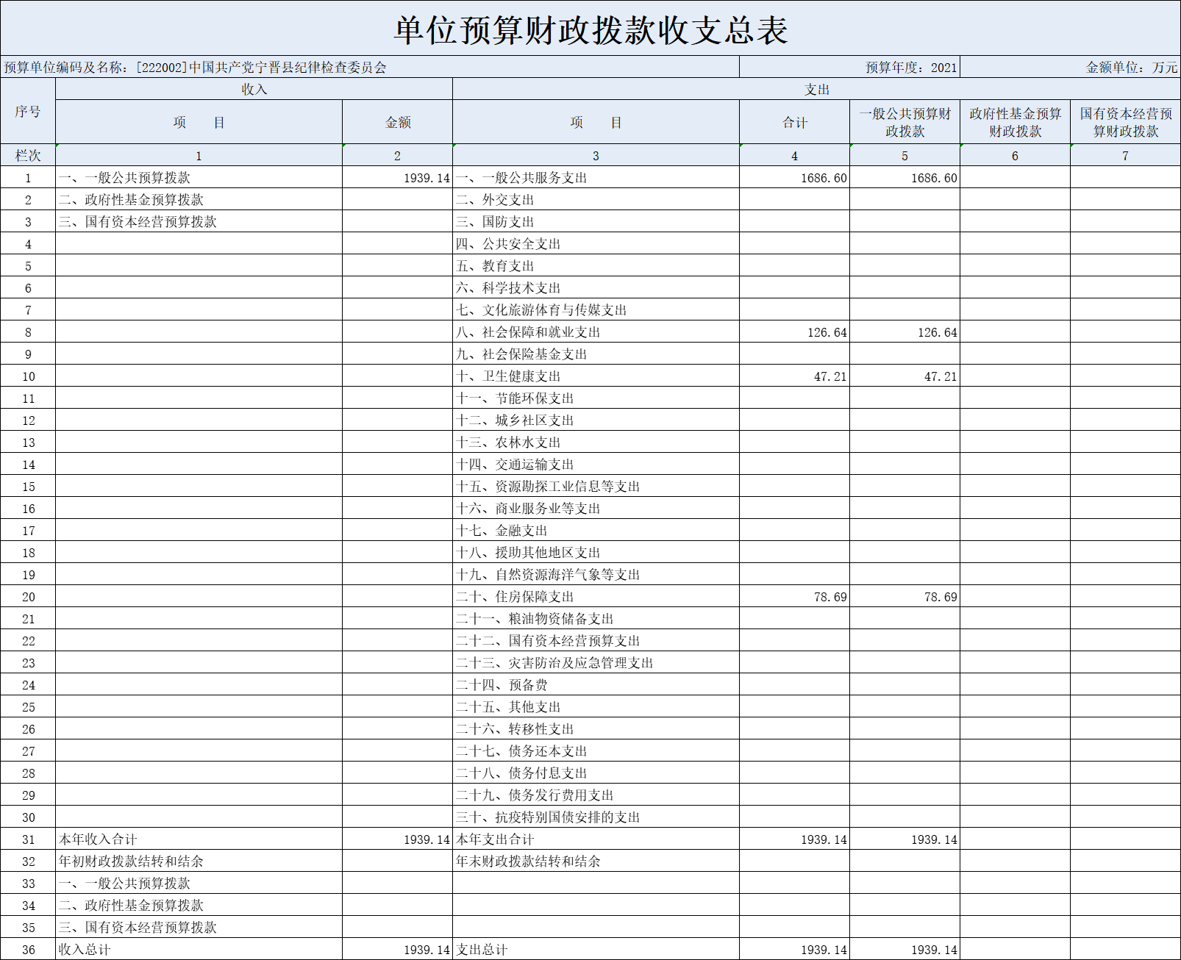

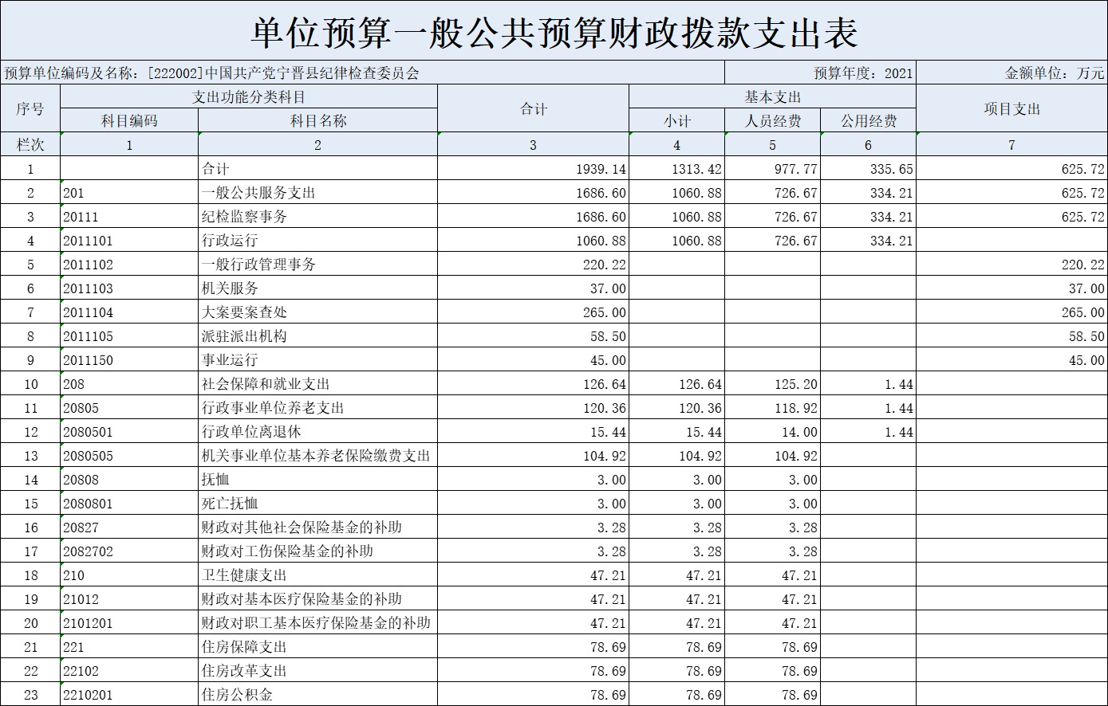
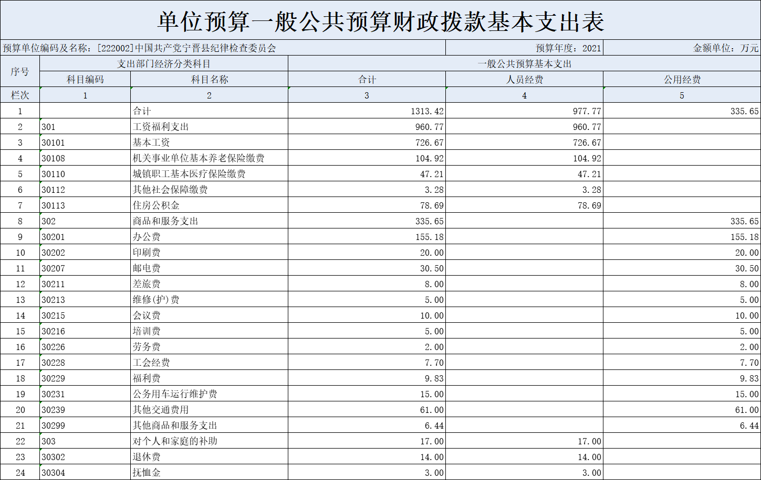

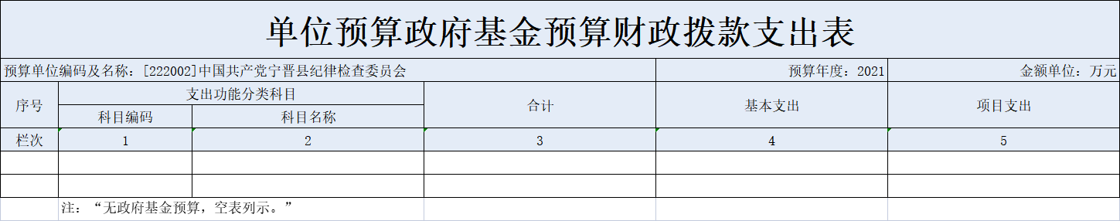

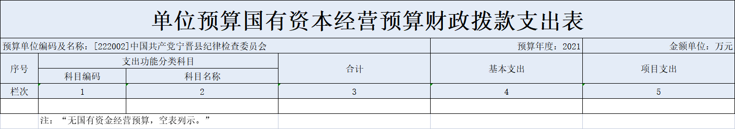

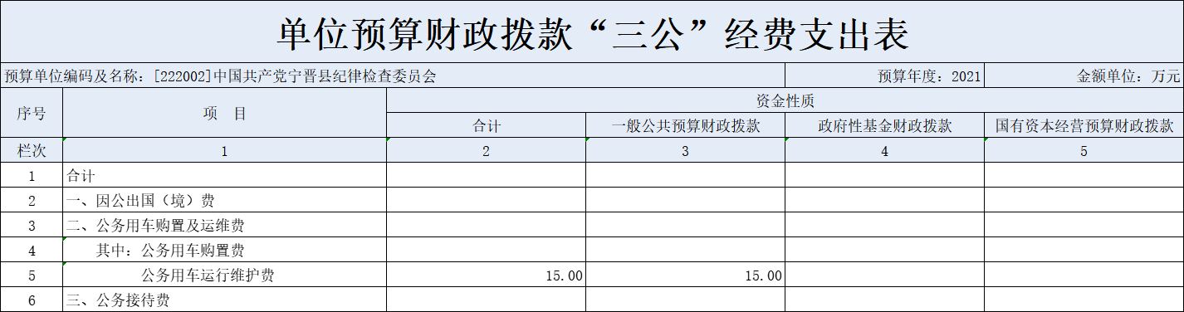

2021年单位预算信息公开情况说明
一、单位职责、机构设置等基本情况
单位职责
（一）负责全县党的纪律检查工作。贯彻落实党中央和省委、市委、县委关于纪律检查工作的决策部署，维护党的章程和其他党内法规，检查党的路线、方针、政策和决议的执行情况；协助县委推进全面从严治党、加强党风建设和组织协调反腐败工作。
（二）依照党的章程和其他党内法规履行监督、执纪、问责职责。负责经常对党员进行遵守纪律的教育，作出关于维护党纪的决定；对县委工作机关、县委批准设立的党组（党委），各乡镇（街道）党（工）委、纪（工）委等党的组织和县委管理的党员领导干部履行职责、行使权力进行监督，受理处置党员群众检举举报，开展谈话提醒、约谈函询；检查和处理上述党的组织和党员违反党的章程和其他党内法规的比较重要或者复杂的案件，决定或者取消对这些案件中的党员处分；进行问责或者提出责任追究的建议；受理党员的控制和申诉；保障党员的权利。
（三）支持配合巡视、巡察工作。承担巡视、巡察整改日常监督责任，做好巡视、巡察整改督查督办工作，依规依纪依法处置巡视、巡察移交的反映领导干部问题线索。
（四）负责全县监察工作。贯彻落实党中央和省委、市委、县委关于监察工作的决策部署，维护宪法法律，依法对县委管理的行使公权力的公职人员进行监察，调查职务违法和职务犯罪，开展廉政建设和反腐败工作。
（五）依照法律规定履行监督、调查、处置职责。推动开展廉政教育，对县委管理的行使公权力的公职人员依法履职、秉公用权、廉洁从政从业以及道德操守情况进行监督检查；对涉嫌贪污贿赂、滥用职权、玩忽职守、权力寻租、利益输送、徇私舞弊以及浪费国家资财等职务违法和职务犯罪进行调查；对违法的公职人员依法作出政务处分决定；对履行职责不力、失职失责的领导人员进行问责；对涉嫌职务犯罪的，将调查结果移送人民检察院依法审查、提起公诉；向监察对象所在单位提出监察建议。
（六）负责组织协调全面从严治党、党风廉政建设和反腐败宣传教育工作。
（七）负责综合分析全面从严治党、党风廉政建设和反腐败工作情况，对纪检监察工作重要理论及实践问题进行调查研究；制定或者修改全县纪检监察制度，起草有关规范性文件。
（八）负责组织协调全县反腐败追逃追赃和防逃工作，督促有关单位做好相关工作。
（九）根据干部管理权限，负责全县纪检监察系统领导班子建设、干部队伍建设和组织建设的综合规划、政策研究、制度建设和业务指导；会同县委组织部负责县委巡察办的科级干部提名、考核，报县委任免；根据干部管理权限负责全县县委巡察办股级及以下干部人事工作。会同有关方面做好县纪委监委派驻机构、乡镇（街道）纪检监察机关、县管企业和县委管理领导班子学校、医院、事业单位纪检监察机构领导班子建设有关工作；组织和指导全县纪检监察系统干部教育培训工作等。
（十）完成市纪委、市监委、县委交办的其他任务。
2．机构设置
根据主要职责，宁晋县纪律检查委员会设14个内设机构：
- 办公室。负责机关日常运转工作；负责县纪委监委重要会议、活动的筹备组织工作；组织起草县纪委监委有关文件文稿；督促检查有关工作部署的落实情况；负责档案管理、保密和信息工作;负责机关后勤管理和服务工作:负责机关和所属事业单位财务管理、国有资产管理、安全保卫工作以及派驻机构人员经费、办案经费有关工作;负责机关及派驻机构涉案款物保管；负责机关、派驻机构及所属事业单位干部职工医疗和卫生防疫工作等。
负责综合分析全面从严治党、党风廉政建设和反腐败工作情况，开展政策理论及重大课题调查研究;起草重要文件文稿等。负责起草有关规范性文件;负责纪检监察法规制度的咨询答复、解释指导、立法立规后评估、备案审查、清理编纂等。
（二）组织部。根据干部管理权限，负责全县纪检监察系统领导班子建设、干部队伍建设和组织建设的综合规划、政策研究制度建设和业务指导;会同县委组织部负责县委巡察办的科级干部提名、考察，报县委任免；负责县纪委监委机关、所属事业单位及派驻机构干部人事工作;负责县委巡察办、县委巡察组有关干部人事工作;会同有关方面负责县纪委监委派驻机构、乡镇(街道)纪检监察机关、县管企业和县委管理的学校、医院、事业单位纪检机构领导班子成员的提名、考察、任免等干部人事工作;组织和指导全县纪检监察系统干部教育培训工作;负责离退休干部工作。
负责监督检查全县纪检监察系统干部遵守和执行党的章程和其他党内法规，遵守和执行党的路线方针政策和决议、国家法律法规等方面的情况；受理对县纪委监委机关各部门、所属事业单位的领导班子成员及以上干部，县纪委监委派驻机构领导班子成员，县纪委监委派出纪检监察工委主要负责人，县属企业纪委书记、县委管理的学校、医院、事业单位纪委书记，县委巡察办、巡察组领导职务干部，各乡镇(街道)纪(工)委书记、派出监察室主任，纪(工)委副书记、派出监室副主任涉嫌违反党纪、职务违法和职务犯罪等问题的举报，提出处置意见并负责问题线索初步核实及立案审查调查工作等。
（三）党风政风监督室。负责综合协调贯执行党的路线方针政策和决议、国家法律法规等情况的监督检查；综合协调党的政治纪律和政治规矩执行；综合协调贯彻落实中央八项规定精神、纠正“四风”工作;综合协调整治群众身边和扶贫领域的腐败和作风问题;综合协调党内监督、党的问责等方面工作，推动管党治党政治责任落实；综合协调县纪委监委机关参与调查的事故、事件中涉及的监督对象违纪违法行为和需要问责情形的调查处理工作；综合分析党风政风监督工作情况，开展调查研究，提出工作建议;组织开展党风政风监督专项检查活动；指导全县纪检监察系统的党风政风监督工作等。
（四）信访室。负责受理对党的组织、党员违反党纪行为和对行使公权力的公职人员职务违法、职务犯罪行为等的检举、控告;归口受理对县委管理的党的组织和党员干部违反党纪、职务违法和职务犯罪行为等的信访举报，统一接收县纪委监委派驻机构和乡镇(街道)纪(工)委、派出监察室报送的相关信访举报分类摘要后将题线索类信访举报移送案件监督管理部门或相关职能部门；负责其他信访件的转办及要结果信访件的督办工作;受理党员对县纪委作出的党纪处分或者其他处理不服的申述、监察对象对县监委作出的涉及本人的处理决定不服的复审申请；综合分析信访举报情况;接待群众来访，处理群众来信和电话网络举报事项等。
(五)案件监督管理室。负责对监督检查、审查调查工作全过程进行监督管理，履行线索管理、组织协调、监督检查、督促办理、统计分析等职责；统一受理信访室移送的县管干部问题线索类信访举报和巡察工作机构、审计机关、行政执法机关、司法机关等单位移交的相关问题线索，实行集中管理、动态更新、定期汇总核对，提出分办意见移交监督检查室或审査调查室;统一受理下级纪检监察机关线索处置和案件查办报告，分送有关部门；归口管理审查调查工作中与有关部门的联系协调事项；对调查措施使用进行监督管理，监督检查全县纪检监察机关依纪依法安全办案情况；负责执纪监督和审查调查信息化查询平台的管理和使用;协调办理县管干部任职前回复县委组织部意见工作;负责反腐败追逃追赃和防逃工作的组织协调，建立健全追逃追赃和防逃协调机制;承担县纪委监委负责的追逃追赃任务等。
(六)第一至第六监督检查室。主要履行依纪依法监督的职责。监督检查联系单位(地区)领导班子及县管干部遵守和执行党的章程和其他内法规，遵守和执行党的路线方针政策和决议、国家法律法规，推进全面从严治党，依法履职、秉公用权、廉洁从政从业以及道德操守等方面的情况；监督检查联系单位(地区)党委(党组)落实管党治党主体责任的情况，指导、检查、督促纪(工)委、派出监察室(派驻机构)落实纪检、监察责任，实施问责;向监察对象所在单位提出监察建议；综合分析研判问题线索，综合运用“四种形态”按程序提出处置意见；负责联系单位(地区)巡视、巡察整改落实的日常监督工作；综合协调、指导联系单位(地区)及其系统的纪检监察工作等。
(七)第七至第八审査调査室。主要履行执纪审查和依法调查处置的职责。承办涉嫌严重违纪或者职务违法、职务犯罪问题线索的初步核实和立案审查调查，以及其他比较重要或者复杂案件的初步核实、审查调查，并提出处理建议;向监察对象所在单位提出监察建议；可以办理下一级监察机关管辖范围内的监察事项，必要时也可以办理所辖各级监察机关管辖范围内的监察事项等。
(八)案件审理室。负责审理县纪委监委直接审查调查和乡(科)级党的组织、纪检监察机关报批或者备案的违反党纪和职务违法、职务犯罪案件，严格依规依纪依法提出处理或者处分意见；承办党员对县纪委作出的党纪处分或者其他处理不服的申诉案件、监察对象对县监委作出的涉及本人的处理决定不服的申请复审案件，以及其他需要由县纪委监委办理的申诉、复核案件等。
预算构成
从预算单位构成看，宁晋县纪律检查委员会只包括本级预算，没有二级预算单位，纳入宁晋县纪律检查委员会2021年度部门预算编制范围的单位共1个，详细情况见下表。
单位名称 | 单位性质 | 单位规格 | 经费保障形式
宁晋县纪律检查委员会 | 行政 | 正科级 | 财政拨款

二、部门预算安排总体情况
根据县财政局预算指标通知，2021年本单位预算总收入1939.14万元,较2020年预算总收入（1415.3 万元）增加523.84万元，增加37.01%，全部是一般公共财政拨款。2021年本单位预算总支出1939.14万元，较2020年预算总支出（1415.30 万元）增加523.84万元，增长37.01%。其中，人员经费支出977.77万元，较2020年（719.82万元）增加257.95万元，增长35.35%;日常公用经费支出335.65万元，较2020年（315.48 万元）增加20.17万元，增长6.39%；项目支出625.72万元，较2020年（380 万元）增加245.72万元，增长64.66%。
三、机关运行经费
我单位机关2021年日常公用经费共计安排335.65万元，较2020年（315.48 万元）增加20.17万元，主要是2021年人员增加，公务通讯补贴和公务交通补贴费用增多，故造成日常公用经费增加。
四、财政拨款“三公”经费预算安排情况
一般公共预算财政拨款共计安排，我单位2021年度“三公”经费预算额度15.00万元，较2020年（15万元）持平。其中，因公出国（境）支出额度为0元，与2020年持平；公务用车购置支出额度为0元，与 2020 年持平；公务用车运行维护支出额度为 15.00 万元，与2020年持平；公务接待支出额度0万元，较2020 年持平，原因是认真落实省、市和县委县政府的有关要求，严格控制公务接待支出。
五、绩效预算信息情况
总体绩效目标
以习近平新时代中国特色社会主义思想为指导，全面贯彻党的十九大和十九届二中、三中、四中、五中全会精神，增强“四个意
识”、坚定“四个自信”、做到“两个维护”，坚持稳中求进工作
总基调，立足新发展阶段，构建新发展格局，以推动高质量发展为
主题，坚定不移全面从严治党，坚持和完善党和国家监督体系，忠
诚履行党章和宪法赋予的职责，有力推动党中央决策部署和省、市、
县委工作要求有效落实，围绕现代化建设大局发挥监督保障执行、
促进完善发展作用，一体推进不敢腐、不能腐、不想腐，深化纪检
监察体制改革，扎实推进规范化法治化建设，切实加强干部队伍建
设，为全县“十四五”规划良好开局、奋力开创新时代“五个宁晋”
建设新局面提供坚强保障，以优异成绩庆祝建党 100 周年。
分项绩效目标
（1）自觉践行“两个维护”，以强有力的政治监督保障全县“十四五”规划顺利实施。
（2）坚定不移深化反腐败斗争，一体推进不敢腐、不能腐、不想腐。
（3）深化整治形式主义、官僚主义顽瘴痼疾，让求真务实、清正廉洁的新风正气不断充盈。
（4）持续整治群众身边腐败和不正之风，促进社会公平正义、保障群众合法权益。
（5）推进巡视巡察上下联动，充分发挥党内监督利剑和密切联系群众纽带作用。
（6）促进各类监督贯通融合，不断增强监督治理效能。
工作保障措施
1、加强政治监督，防范化解思想涣散、纪律松弛风险，保证
全县上下紧密团结在以习近平同志为核心的党中央周围，保障党的
基本理论、基本路线、基本方略和党中央重大决策部署贯彻落实。
2、深刻把握腐败问题的政治本质和政治危害，坚持无禁区、
全覆盖、零容忍，坚持重遏制、强高压、长震慑，坚持受贿行贿一
起查，重点查处政治问题和经济问题交织的腐败案件，聚焦政策支
持力度大、资源集中的领域和环节，坚决查处基础设施建设、项目
审、公共资源交易、科研管理等方面的腐败问题。
- 从严从实加强干部队伍能力素质建设，以高素质干部队伍助力纪检监察工作高质量发展。
六、政府采购预算情况
2021年，县级单位预算政府采购预算 36万元，主要用于******国产化设备替代。
单位政府采购预算
 |  |  |  |  |  |  | 单位：万元
政府采购项目来源 |  | 采购物品名称 | 政府采购目录序号 | 单位 | 数量 |  | 政府采购金额
项目名称 | 预算资金 |  |  |  |  |  | 总计 | 当年部门预算安排资金
 |  |  |  |  |  |  |  | 合计 | 一般公共预算拨款 | 其他来源收入
合 计
******全面替代费 | 36 | 计算机、  打印机 | A020 | 台 | 37 |  | 36 | 36 | 36
七、国有资产信息情况
我单位2020年12月31日固定资产金额为268.93 万元。其中：车辆费用130.27万元，其他固定资产138.66 万元。
项 目 | 数 量 | 价值（金额单位：万元）
固定资产总额 | —— | 268.93
1.房屋（平方米） | 0.00 | 0.00
其中：办公用房 | 0.00 | 0.00
2.车辆（台、辆） | 7.00 | 130.27
3.单价在50万元以上的设备（台、套） | 0.00 | 0.00
4.其他固定资产 | —— | 138.66
八、名词解释
(一)财政拨款收入：指本级财政当年拨付的资金。
(二)一般行政管理事务：指纪委机关行政运行、监督执纪问责等日常经费。
(三)行政单位离退休：指单位离退休人员费用。
(四)基本支出：指为保障机构正常运转、完成日常工作任务而发生的人员支出和公用支出。
(五)项目支出：指在基本支出之外为完成特定行政任务和事业发展目标所发生的支出。
(六)“三公”经费：纳入本级财政预决算管理的“三公”经费，是指本级部门用财政拨款安排的因公出国(境)费、公务用车购置及运行费和公务接待费。其中，因公出国(境)费反映单位公务出国(境)的国际旅费、国外城市间交通费、住宿费、伙食费、 培训费、公杂费等支出;公务用车购置及运行费反映单位公务用车 车辆购置支出(含车辆购置税)及租用费、燃料费、维修费、过路 过桥费、保险费、安全奖励费用等支出;公务接待费反映单位按规 定开支的各类公务接待(含外宾接待)支出。
(七)机关运行经费：为保障行政单位(含参照公务员法管理的事业单位)运行用于购买货物和服务的各项资金，包括办公及印刷费、邮电费、差旅费、会议费、福利费、日常维修费、专用材料及一般设备购置费、办公用房水电费、办公用房取暖费、办公用房物业管理费、公务用车运行维护费以及其他费用。
九、其他需要说明的事项
无其他需要说明的事项。

